«Η Θεραπευτική Ακτινοβολία του Ραδονίου των
Μεταλλικών Πηγών στα Ιαματικά Λουτρά για Παθήσεις του Μυοσκελετικού Συστήματος».
Γιώργος Καλλιβρούσης
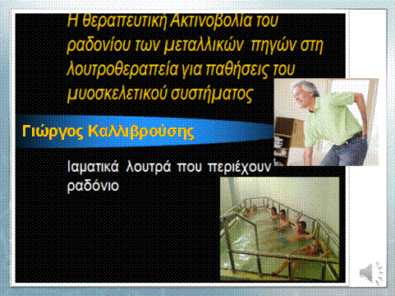
Κυρίες και κύριοι σύνεδροι
Επιτρέψτε μου να αρχίσω την εισήγησή μου με μια εξομολόγηση:
Αν και παλαιός ιατρός, πριν το 2013 οι γνώσεις μου γύρω από ιαματικά λουτρά, θερμαλισμό, ραδόνιο, ιοντίζουσα ακτινοβολία και όλα τα συναφή, ήταν εντελώς επιδερμικές και αρκούσαν μόνο για ένα ιατρικό small talk. Όσο για την Ικαρία, τη γνώριζα μόνο από τη μυθολογία και τη πατριδογνωσία.
Το ίδιο δυστυχώς συμβαίνει με τη πλειονότητα των συναδέλφων μου, παλαιών και νέων. Αυτό το κενό γνώσεων μας κάνει απόλυτους στην απόρριψη φυσικών και εναλλακτικών μορφών θεραπείας κι ευάλωτους στη στρατηγική τού στοχευμένου μάρκετινγκ των φαρμακευτικών εταιριών, που χαράζουν ανεξίτηλα στη συνείδησή μας την αναγκαιότητα χορήγησης μόνο ορισμένων χημικών φαρμάκων.
Ασφαλώς όμως θέλετε να μάθετε τι συνέβη το 2013 και μορφώθηκα; Θα σας πω αμέσως: Την Άνοιξη του 2013 λοιπόν είχαμε αποφασίσει να περάσουμε ένα τριήμερο στη Ρώμη. Αντί της Ρώμης όμως βρέθηκα στο νοσοκομείο με αφόρητους πόνους και απόλυτη αδυναμία κίνησης. Επρόκειτο για κρίση ουρικής αρθρίτιδας, που γρήγορα εξελίχθηκε σε γενικευμένη οστεοαρθρίτιδα με φοβερούς πόνους σε όλες τις αρθρώσεις.
Η θεραπεία με υψηλή δόση μη στεροειδών αντιρρευματικών φαρμάκων έφερε ανακούφιση, αλλά σύντομα έπρεπε να διακοπεί γιατί προκάλεσε οξεία νεφρική ανεπάρκεια και ήταν ορατός πλέον ο κίνδυνος της αιμοκάθαρσης…
Το ρίσκο της αντιρρευματικής φαρμακοθεραπείας είναι πολύ μεγαλύτερο από ότι είναι κοινά γνωστό. Τα φάρμακα αυτά έχουν αποδεδειγμένα καλή και γρήγορη αναλγητική και αντιφλεγμονώδη δράση, αλλά και βαρύτατες παρενέργειες κυρίως στο γαστρεντερικό σύστημα.
Σε επιπλοκές όπως γαστρορραγίες και διάτριση στομάχου, μετά τη χρήση τέτοιων φαρμάκων οφείλεται ο θάνατος 7.000 – 10.000 ανθρώπων ετησίως στις ΗΠΑ (περίπου όσο και οι ετήσιοι θάνατοι από AIDS) και περίπου 2.000 θάνατοι στη Γερμανία. Για την Ελλάδα, ως συνήθως, δεν βρήκα στοιχεία.
Μετά από αυτή τη δυσάρεστη εξέλιξη, στη προσωπική μου περιπέτεια, μοναδική θεραπεία παρέμεινε η χρήση κορτικοστεροειδών σε χαμηλές δόσεις.
Βέβαια και η κορτιζόνη δεν στερείται παρενεργειών. Στη προκειμένη περίπτωση όμως δεν επιβάρυνε τη νεφρική λειτουργία, αλλά προκάλεσε μεγάλη αύξηση της όρεξης, με αφύσικη αδηφαγία και ανέβασε την αρτηριακή πίεση σε τέτοιο βαθμό, που έπρεπε να διακοπεί κι αυτή. Άλλωστε ελλόχευε και ο κίνδυνος του σακχαρώδη διαβήτη.

Στη προσπάθεια να βρω εναλλακτική θεραπεία, θυμήθηκα, ότι όταν ήμουν μικρός, η μητέρα μου ερχόταν στην Ικαρία για μπάνια κι έλεγε ότι την βοηθούσαν. Τότε έμενε στον Άγιο Κήρικο και πήγαινε για τα μπάνια με τη βενζίνα στα Θέρμα. Έτσι λοιπόν πρωτοήρθα σ αυτό τον ευλογημένο τόπο με τις τόσες φυσικές καλλονές και τους υπέροχους κατοίκους, όπου είχα τη τύχη να μείνω σ ένα ρομαντικό οικογενειακό κατάλυμα στο μαγευτικό κόλπο των Θέρμων.

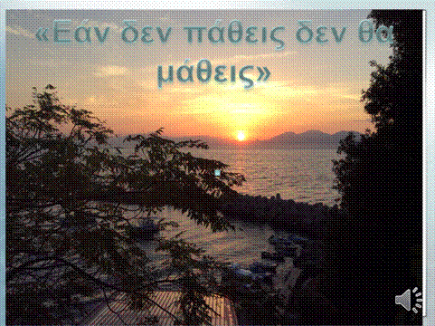 Κάθε πρωί μας ξυπνάει ο ήλιος από τη Σάμο, που μας γεμίζει αισιοδοξία για την ημέρα που αρχίζει, με αυτό το θέαμα! (φώτο).
Η φιλόξενη ιδιοκτήτρια κυρία Μαρίνα Μουλά, εκτός από τη φιλοξενεία, με εφοδίασε και με διάφορα ενημερωτικά φυλλάδια για τον τόπο και τα λουτρά. Τότε ήταν που της υποσχέθηκα, ότι εάν τα λουτρά πράγματι με βοηθήσουν, θα φροντίσω να μελετήσω τη διεθνή βιβλιογραφία για λουτρά ραδονίου και να γράψω σχετική εργασία… Τώρα είναι η τέταρτη χρονιά που έρχομαι στην Ικαρία. Προφανώς τα νερά βοήθησαν…!
Μετακινούμε κανονικά, κάνω περιπάτους, ανεβοκατεβαίνω σκάλες, βάζω πλέον τις κάλτσες μόνος μου, σκύβω και σηκώνω κάθε αντικείμενο που μου πέφτει, χωρίς χρήση βοηθημάτων και γενικά χαίρομαι τη ζωή μου, χωρίς να παίρνω έστω κι ένα παυσίπονο για όλο το διάστημα που μεσολαβεί ανάμεσα στα λουτρά στα Θέρμα από χρόνο σε χρόνο (!)
Οπότε κράτησα την υπόσχεσή μου απέναντι στη κυρία Μαρίνα, μελέτησα όσες εργασίες μπόρεσα να βρω και ήδη από το περασμένο Οκτώβρη της παρέδωσα τη δική μου εργασία με τίτλο: «Θεραπευτική Δράση του Ραδονίου των Ιαματικών Πηγών» την οποία και δημοσιοποίησε.
Διαβάζω το τελικό συμπέρασμα από αυτή την εργασία:
«Βάση των δημοσιευμένων μελετών και παρά τις αντιφατικές απόψεις διάφορων επιστημονικών και δημοσιογραφικών κύκλων, η ραδονιούχος λουτροθεραπεία αποτελεί μια ασφαλή και λογικού κόστους θεραπεία για αποτελεσματική και μακροχρόνια ανακούφιση από τους πόνους των παθήσεων του μυοσκελετικού συστήματος, με παράλληλη μείωση της παρεχόμενης φαρμακοθεραπείας και βελτίωση της ποιότητας ζωής των πασχόντων, χωρίς να δημοσιεύεται και η παραμικρή ανεπιθύμητη παρενέργεια. Όσο για τη συνολική έκθεση σε ακτινοβολία καθ όλο το διάστημα της θεραπείας, συνήθως μια φορά το χρόνο, κυμαίνεται μεταξύ 0,2mSv στα λουτρά και 1,8 mSv στις υπόγειες στοές παλαιών ορυχείων και βρίσκεται μέσα στα όρια της περιβαλλοντικής ακτινοβολίας στην Ευρώπη. Αυτή η δόση από ιατρικής πλευράς δεν θεωρείται επικίνδυνη, καθώς συμπίπτει με την επιβάρυνση ενός συνηθισμένου ακτινογραφικού ελέγχου».

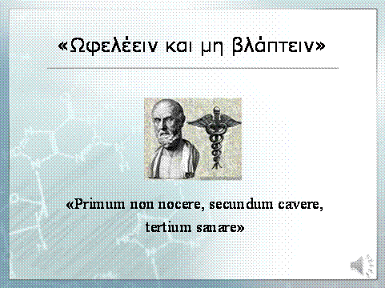
Το αξίωμα του Ιπποκράτη, παραίνεση προς τους μαθητευόμενους ιατρούς, «Ωφελέειν και μη βλάπτειν», συμπληρωμένο στους Ρωμαϊκούς χρόνους από τους ιατρούς του αυτοκράτορα, είχε γίνει νόμος της ιατρικής: «Primum non nocere, secundum cavere, tertium sanare», δηλαδή «Πρώτον να μη βλάπτεις, δεύτερο να είσαι προσεκτικός, δηλαδή να κάνεις επισταμένη εξέταση, τρίτο να θεραπεύεις».
Αυτός ο νόμος θα έπρεπε και σήμερα να διέπει την ιατρική σκέψη και την ιατρική πράξη. Δεν είμαι όμως καθόλου σίγουρος ότι για τα σύγχρονα αντιρρευματικά φάρμακα τηρείται…
Σε αντίθεση με τα φάρμακα, τα ιαματικά λουτρά ραδονίου μεταλλικών πηγών και αποτελεσματικά είναι και στερούνται οποιασδήποτε ανεπιθύμητης παρενέργειας:

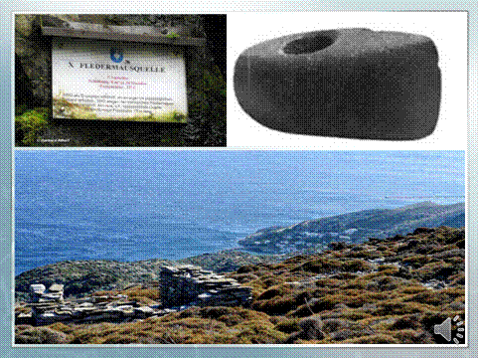
Όπως συμπεραίνουμε από αρχαιολογικά ευρήματα ηλικίας 5000 – 6000 ετών, κοντά σε γνωστές σήμερα ιαματικές πηγές (όπως ο πέλεκυς της πηγής Fledermaus στο Badgastein της Αυστρίας) πρέπει ήδη από την νεολιθική εποχή να γινόταν χρήση των υδάτων ορισμένων πηγών για θεραπευτικούςσκοπούς.
Ορισμένες θερμές πηγές φημίζονται από αιώνες , όπως στα Αρχαία Θέρμα, τα οποία στη κλασσική αρχαιότητα ευημερούσαν και λόγω των εσόδων από τα ιαματικά λουτρά είχαν τη δυνατότητα να πληρώνουν ένα σεβαστό ποσό στην Αθηναϊκή συμμαχία, της οποίας ήταν μέλος. Ή όπως στο ιταλικό νησί Ίσχια (αρχαία Πυθικούσα, αποικία των Ευβοέων), ή το Bad Gastein της Αυστρίας.
Τις θεραπευτικές ιδιότητες αυτών των λουτρών παλαιά εξηγούσαν μεταφυσικά και τις απέδιδαν σε κάποιο καλό πνεύμα που κατοικούσε μέσα τους… το «πνεύμα της πηγής».
Από τις αρχές του περασμένου αιώνα, συγκεκριμένα το 1904, είναι πλέον γνωστό, ότι η θεραπευτική δράση των σημαντικότερων ιαματικών πηγών, στις οποίες ανέκαθεν συνέρρεαν ασθενείς με παθήσεις του μυοσκελετικού συστήματος και εύρισκαν ανακούφιση, οφείλεται στο ραδόνιο που περιέχουν.

Τι είναι το ραδόνιο;
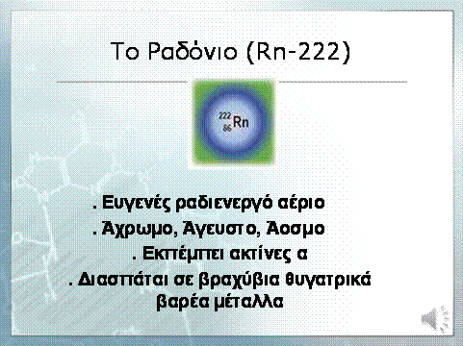
Το ραδόνιο είναι ένα φυσικό ραδιενεργό ευγενές αέριο, το οποίο διασπάται απελευθερώνοντας ακτίνες άλφα και εισέρχεται στην κυκλοφορία κυρίως μέσω των πνευμόνων και του δέρματος. Προέρχεται από το ράδιο που βρίσκεται στο φλοιό της γης, το οποίο με τη σειρά του είναι προϊόν της διάσπασης του ουρανίου, που βρίσκεται στα πετρώματα και τους βράχους.
Οι διάφορες εφαρμογές (ραδονιούχα λουτρά και ατμόλουτρα καθώς και υπόγειες ραδονιούχες στοές) εκμεταλλεύονται το πώς γίνεται απορρόφηση, με διαφορετικό τρόπο.
Ως συνηθέστερη και πλέον αποτελεσματική ραδονιοθεραπεία θεωρείται η λουτροθεραπεία σε υπέρθερμες ραδονιούχες μεταλλικές πηγές, όπως είναι στη χώρα μας πρωτίστως τα Θέρμα της Ικαρίας, έπονται τα Καμένα Βούρλα και σε ακόμη μικρότερη περιεκτικότητα σε ραδόνιο η Αιδηψός και άλλες από τις πολλές λουτροπόλεις της Ελλάδας.
Οι Θεραπευτικές Ενδείξεις των λουτρών ραδονίου περιλαμβάνουν κυρίως νόσους του μυοσκελετικού συστήματος όπως: Εκφυλιστικές ασθένειες της σπονδυλικής στήλης και των αρθρώσεων Αγκυλοποιητική σπονδυλοπάθεια (ή νόσος του Bechterew), ψωριασική αρθρίτιδα, χρόνια πολυαρθρίτιδα, ρευματοειδή αρθρίτιδα, και ουρική αρθρίτιδα
Επίσης μετατραυματικούς ή μετεγχειρητικούς πόνους, κυρίως μετά από ορθοπεδικές επεμβάσεις.
Εκτός αυτών αναφέρεται, χωρίς να υπάρχουν τεκμηριωμένες μελέτες, ευεργετική δράση και στις ακόλουθες ασθένειες:
Διάφορα δερματικά νοσήματα, όπως ψωρίαση και νευροδερματίτιδα
Αλλά και σκληροδερμία, περιφερική κυκλοφορική ανεπάρκεια και κακή επούλωση πληγών. Ως άλλη ένδειξη αναφέρονται χρόνιες ασθένειες του αναπνευστικού. Καθώς επίσης και θετική συμβολή στην ευγηρία.

Πως δρα το ραδόνιο;
«Το ραδόνιο δεν είναι φάρμακο. Δεν μπορεί να είναι φάρμακο, γιατί δεν έχει καμία φαρμακολογική δράση. Δεν μπορεί να έχει φαρμακολογική δράση επειδή είναι ευγενές αέριο. Πως δρα τότε; Το ραδόνιο δρα ως πηγή α-ακτινοβολίας. Μέσω του ραδονίου ορισμένες περιοχές του οργανισμού διεγείρονται από την πλούσια σε ενέργεια τοπική δράση της ιοντίζουσας ακτινοβολίας. Γι’ αυτό, η ραδονιούχος λουτροθεραπεία αποτελεί μια ιδιαίτερη μορφή ακτινοθεραπείας, η οποία κάνει χρήση της ελαχιστότατης δόσης ακτινοβολίας σε σχέση με κάθε άλλη ακτινοθεραπεία». Με αυτά τα λίγα, αλλά μεστά λόγια, περιγράφει τον τρόπο δράσης του ραδονίου ο H. PRATZEL.
Πιο εξειδικευμένες αναφορές αποδίδουν τη δράση σε άλλους μηχανισμούς όπως:
- Θετική επίδραση στα συστήματα αυτόματης επισκευής των κυττάρων (DNΑ-repair)
- Θετική επίδραση στους νευροδιαβιβαστές της αίσθησης του πόνου
- Αύξηση παραγωγής ορμονών του φλοιού των επινεφριδίων
- Το πιο πρόσφατο και πλέον αποκαλυπτικό είναι η: Δραστηριοποίηση ενός νευροδιαβιβαστή, δηλαδή μιας αντιφλεγμονώδους κυτοκίνης, η οποία ανταγωνίζεται έναν άλλο παράγοντα, που ευθύνεται για την ανάδειξη της φλεγμονής.
Τα επίπεδα αυτής της αντιφλεγμονώδους κιττοκίνης ανεβαίνουν σημαντικά μετά την επίδραση του ραδονίου των λουτρών και των στοών κι έτσι επιτυγχάνεται η σημαντική αντιφλεγμονώδης και μακράς διάρκειας αναλγητική δράση που έχει παρατηρηθεί και καταγραφεί από δεκαετίες.

Κλινικές Μελέτες
Από την εποχή του Ιπποκράτη μέχρι το 19^{ο} Αιώνα οι παρατηρήσεις των ιατρών εξαρτιόντουσαν μόνο από την αντίληψή τους, οπότε τα συμπεράσματα ήταν αυθαίρετα και είχαν αποκλειστικά υποκειμενικό χαρακτήρα.
Με την είσοδο των φυσικοχημικών επιστημών στην ιατρική και τη χρήση διαγνωστικών εργαλείων, που έδιναν αντικειμενικές μετρήσεις, δημιουργήθηκαν οι προϋποθέσεις, ώστε με την παρατήρηση πολλών ατόμων, να γίνει χρήση της στατιστικής στην ιατρική.
Από τη χρήση της στατιστικής στην ιατρική προέκυψε η κλινική έρευνα για τη δοκιμή και τεκμηρίωση φαρμάκων και θεραπευτικών μέσων σε ανθρώπους, ως προϋπόθεση για την έγκριση τους.
Μετά το Β παγκόσμιο πόλεμο πέρασε η αντίληψη αυτή και στην Ευρώπη και έγινε απαράβατος κανόνας. Μέχρι τότε μια θεραπευτική αγωγή, η οποία εφαρμόζονταν με επιτυχία συνέχεια από 4 γενεές, θεωρούταν χρήσιμη και εφαρμόσιμη. Αυτό συνέβαινε και με τα ιαματικά λουτρά. Τα χρησιμοποιούσαν με επιτυχία χιλιάδες ασθενείς από εκατοντάδες χρόνια και ήταν αυτονόητη η συμμετοχή των ασφαλιστικών φορέων στο θεραπευτικό κόστος.
Ως γνωστό κάθε επιτυχημένη μέθοδος έχει όμως και τους αρνητές της.
Οι πολέμιοι της ραδονιούχου λουτροθεραπείας ισχυρίζονταν, ότι δεν υπάρχουν επιστημονικά τεκμηριωμένα αποτελέσματα που να αποδεικνύουν αντικειμενικά τη δράση του ραδονίου. Οι πολυάριθμες εργασίες που είχαν δημοσιευτεί αντανακλούν μόνο υποκειμενικά κριτήρια των ασθενών και προχειρολογία των ιατρών που τις δημοσιεύουν.
Χρειάζονται συγκεκριμένες «επιστημονικές εργασίες» δηλαδή συγκριτικές κλινικές μελέτες, προγραμματισμένες και αξιολογημένες με τα κριτήρια του “Good Clinical Practice” της Αμερικανικής Επιτροπής Φαρμάκων και Τροφών FDA.
Τις τελευταίες δεκαετίες έγιναν αρκετές εργασίες ιδιαίτερα στο γερμανόφωνο χώρο, που πληρούν τους όρους της «επιστημονικής εργασίας».
Από αυτές ξεχωρίζουν 5 ελεγχόμενες κλινικές μελέτες ραδονιοθεραπείας σε εκφυλιστικές ασθένειες της σπονδυλικής στήλης, ρευματοειδή αρθρίτιδα και αγκυλοποιητική σπονδυλίτιδα.
Οι 3 μελέτες με ραδονιούχο λουτροθεραπεία σε μπανιέρες έγιναν ως προοπτικές, τυχαιοποιημένες, placebo- ελεγχόμενες διπλά τυφλές έρευνες. Δηλαδή η μία όμάδα ασθενών λούζονταν σε μπανιέρες με θερμό νερό της πηγής που περιέχει ραδόνιο, ενώ η άλλη ομάδα λούζονταν στις ίδιες μπανιέρες με νερό της βρύσης στην ίδια θερμοκρασία, χωρίς κανείς (ούτε ο λουόμενος, ούτε ο ιατρός που αξιολογούσε το αποτέλεσμα) να γνωρίζουν ποιος λούζεται σε ποιο νερό.
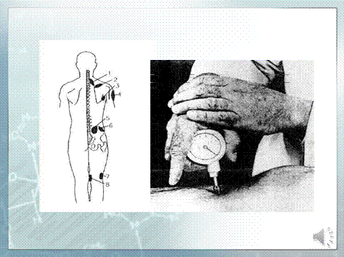
Το ζητούμενο ήταν η ένταση του πόνου που μετριόταν με την εφαρμογή ελεγχόμενης πίεσης σε προεπιλεγμένα ευαίσθητα σημεία, τα λεγόμενα trigger tender points, με ένα ειδικό εργαλείο, που μετρά την πίεση που χρειάζεται να ασκηθεί μέχρι να προκληθεί πόνος.
Οι 2 άλλες εργασίες έγιναν σε υπόγειες στοές παλαιών ορυχείων, όπου η μία ομάδα ασθενών εκτός από τη συνήθη θεραπεία έπαιρνε επιπλέον ραδόνιο, ενώ η άλλη ομάδα, που χρησιμοποιήθηκε ως δείγμα, περιορίζονταν μόνο στη συνήθη θεραπεία (χωρίς ραδόνιο).
Μία έκτη εργασία, η πιο πρόσφατη από όλες (δημοσιεύτηκε το Νοέμβριο του 2013), τεκμηριώνει με άψογο τρόπο την αναλγητική δράση του ραδονίου σε 681 ασθενείς που έλαβαν μέρος σε μια πολυκεντρική μελέτη.
Όλες αυτές οι κλινικές μελέτες καταλήγουν στο ίδιο συμπέρασμα, ότι δηλαδή η θεραπευτική - αναλγητική, δράση του ραδονίου εμφανίζεται συνήθως 3-4 εβδομάδες μετά τα λουτρά κι εξακολουθεί μήνες μετά.
Συγχρόνως μειώνεται αισθητά και σε ορισμένες περιπτώσεις σταματά εντελώς η κατανάλωση αντιρρευματικών φαρμάκων!

Το ακόλουθο διάγραμμα δείχνει αυτή τη δράση πολύ παραστατικά και είναι αντιπροσωπευτικό για όλες τις σχετικές μελέτες:
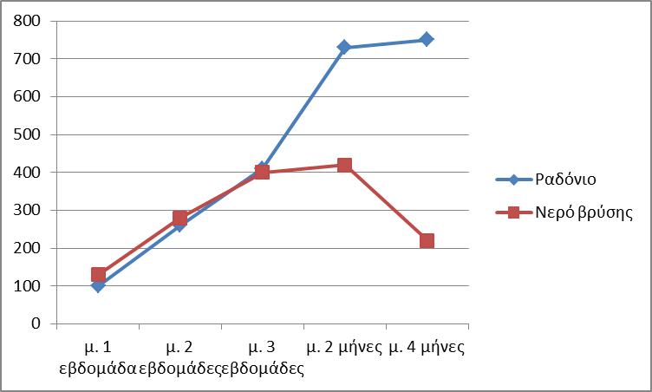
Συγκεκριμένα δείχνει την επίδραση που έχει στον πόνο, η εφαρμογή λουτροθεραπείας με ζεστό νερό βρύσης και η λουτροθεραπεία υπέρθερμης μεταλλικής πηγής που περιέχει ραδόνιο.
Η κάθετη στίλη αριστερά δείχνει σε γραμμάρια τη δύναμη που πρέπει να ασκηθεί στα ευαίσθητα σημεία μέχρι να προκληθεί πόνος. Η οριζόντια στίλη δείχνει το χρόνο θεραπείας. Η μπλε γραμμή δείχνει τους ασθενείς της ομάδας του ραδονίου και η κόκκινη γραμμή δείχνει την ομάδα του απλού νερού βρύσης.
Παρατηρούμε ότι, κατά το διάστημα των 3 εβδομάδων λουτροθεραπείας βελτιώνεται ο πόνος και στις δύο ομάδες ομοιόμορφα, με την έννοια της επιβεβαίωσης της SPA- δράσης του ζεστού νερού και της περιρρέουσας ατμόσφαιρας της λουτρόπολης.
2 Μήνες μετά το τέλος της λουτροθεραπείας οι μεν ασθενείς της ομάδας με το ραδόνιο παρουσιάζουν μια περαιτέρω θεαματική βελτίωση του πόνου, ενώ οι ασθενείς του απλού ζεστού νερού βρύσης παραμένουν ακόμη περίπου στάσιμοι στο ίδιο επίπεδο πόνου. Το σημαντικότερο όμως είναι ότι μετά 4 μήνες από το πέρας της λουτροθεραπείας, οι ασθενείς της ομάδας του ραδονίου εξακολουθούν να διατηρούν το καλό επίπεδο αναλγησίας, ενώ η κατάσταση των ασθενών της ομάδας του νερού της βρύσης παρουσιάζει κάθετη επιδύνωση ( Η διαφορά αυτή είναι στατιστικά σημαντική).
Πριν λίγες ημέρες, ο ρευματολόγος καθηγητής Uwe Lange επιβεβαίωσε, στα πλαίσια του 44^{ου} συνεδρίου Ρευματολόγων την 1^{η} Σεπτεμβρίου στη Φραγκφούρτη, την ίδια ευεργετική και μακράς διαρκείας δράση του ραδονίου στη ρευματοειδή αρθρίτιδα, όπως περιγράφουν και οι άλλοι ερευνητές στο διάγραμμα που είδαμε. Δηλαδή σημαντική αναλγητική δράση που διαρκεί έως και 3 μήνες μετά τη θεραπεία και συμβάλλει σημαντικά στη μείωση της χορηγούμενης φαρμακευτικής αγωγής.

Οφελημότητα και επικινδυνότητα της ραδιενέργειας
Είναι η ραδιενέργεια πάντα βλαβερή; Η επικρατούσα άποψη της κοινωνίας περί ραδιενέργειας απέχει πολύ από τη πραγματικότητα.
Εδώ ταιριάζει να πούμε, ότι η σοφία του Αριστοτέλη ξεχειλίζει μέσα από τον εύστοχο ρεαλισμό με τον οποίο περιγράφει τη πραγματικότητα και την κάνει διαχρονική και επίκαιρη ακόμη και στην εποχή μας.
Δύο γνωμικά που αποδίδονται στο Σταγυρίτη φιλόσοφο θα μπορούσαν να εξηγήσουν και τη πραγματικότητα της ραδιενέργειας χωρίς ιδεολογικό φανατισμό και δημοσιογραφικές υπερβολές:

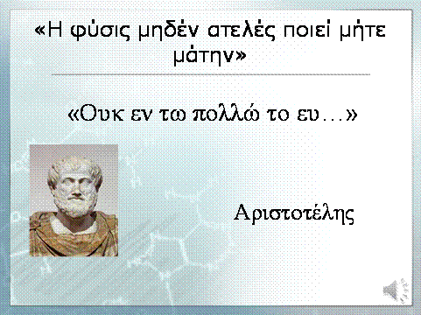
Το πρώτο: «Η φύσις μηδέν ατελές ποιεί μήτε μάτην»
Ή όπως λέει η θρησκεία με άλλα λόγια, αλλά ίδια έννοια «Τα πάντα εν σοφία εποίησεν» Και το δεύτερο που είναι πολύ γνωστό: «Ουκ εν τω πολλώ το ευ…»
Η ραδιενέργεια είναι ένα αρχέγονο φυσικό φαινόμενο εν μέσω του οποίου πρέκυψε η ζωή!
Η έκθεσή μας σε ακτινοβολία είναι καθημερινή και αναπόφευκτη. Δεν μπορείς ούτε να την δεις, ούτε να τη μυρίσεις ούτε να την ακούσεις. Μας περιβάλλει νύχτα μέρα και είναι πανταχού παρούσα τόσο στο περιβάλλον, στην ατμόσφαιρα, στο έδαφος, στο νερό, και τις τροφές, όσο και στο ίδιο μας το σώμα. Τα πάντα στη φύση αποτελούνται από άτομα. Τα ραδιενεργά άτομα είναι ασταθή γιατί οι πυρήνες τους έχουν πολλή ενέργεια. Κατά την εξασθένηση τους σε πιο σταθερές μορφές εκπέμπουν ακτινοβολία η οποία αποκαλείται ιοντίζουσα.
Πολύ υψηλά επίπεδα ραδιενέργειας προκαλούν το θάνατο. Ανεβασμένα επίπεδα ραδιενέργειας μπορεί να προκαλέσουν ναυτία, εμετό, εγκαύματα, τριχόπτωση, στειρότητα, βλάβες στο ανοσοποιητικό σύστημα και αυξημένη εμφάνιση συγκεκριμένων μοιρφών καρκίνου.
Αντίθετα χαμηλές έως πολύ χαμηλές δόσεις μπορούν να έχουν ευεργετικές δράσεις για τον οργανισμό και γενικά δεν βλάπτουν. Κάθε Ευρωπαίος δέχεται κατά μέσον όρο ραδιενέργεια περίπου 5.000 μSv ετησίως.
Σε άλλα μέρη του κόσμου, όπως στη παραλία Γκουαράπαρι της Βραζιλίας η φυσική ραδιενέργεια φτάνει τα 173.000 μSv. Σε ανώτατες τιμές 260.000 μSv φτάνει στο Ραμσάρ της Περσίας, χωρίς να παρατηρούνται ανεβασμένα ποσοστά θανάτων από καρκίνο.
Αντίθετα σ αυτές τις περιοχές οι άνθρωποι είναι ιδιαίτερα υγιείς και το προσδόκιμο ζωής μεγαλύτερο από το μέσον όρο, με πολλούς υπεραιωνόβιους.
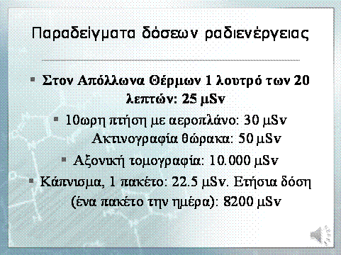
Ορισμένα παραδείγματα τιμών δόσης ραδιενέργειας που κατά καιρούς δεχόμαστε, συγκριτικά με τα ιαματικά λουτρά ραδονίου:
- Στον Απόλλωνα Θέρμων 1 λουτρό των 20 λεπτών: 25 μSv
- 10ωρη πτήση με αεροπλάνο: 30 μSv
- Ακτινογραφία θώρακα: 50 μSv
- Αξονική τομογραφία: 10.000 μSv
- Κάπνισμα, 1 πακέτο: 22.5 μSv. ετήσια δόση (ένα πακέτο την ημέρα): 8200 μSv
Σύμφωνα με την Επιστημονική Επιτροπή των Ηνωμένων Εθνών για τις Επιπτώσεις της Ατομικής Ακτινοβολίας (UNSCEAR), η μικρότερη ετήσια δόση ραδιενέργειας που έχει συνδεθεί με αυξημένη πιθανότητα εμφάνισης καρκίνου είναι 100.000 μSv. Ούτως ή άλλως ο οργανισμός μας έχει αναπτύξει κάποιους μηχανισμούς προσαρμογής, οπότε η βλάβη από τη ραδιενέργεια συνήθως θα επισκευαστεί από τις φυσιολογικές διαδικασίες επισκευής των κυττάρων.
Με βάση τη θεωρία Hormesis (από την ελληνική λέξη ορμή), οι αρνητικές επιπτώσεις από τοξικές ουσίες, ραδιενέργεια κλπ δεν είναι γραμμικώς ανάλογες με την ποσότητα της έκθεσης. Επιδημιολογικές μελέτες δείχνουν, ότι η γραμμική σχέση ισχύει μεν για υψηλές δόσεις ραδιενέργειας, όσο όμως η δόση χαμηλώνει, η γραμμή γίνεται καμπύλη, με την έννοια, ότι όχι μόνο δεν υπάρχει επιβλαβής σχέση πλέον, αλλά αντίθετα δείχνει, ότι χαμηλές δόσεις μπορεί να είναι ωφέλιμες για τον οργανισμό.
Σήμερα γνωρίζουμε, ότι η περιοδική έκθεση σε μικρές ή μεσαίες δόσεις ραδιενέργειας:
- Είναι απαραίτητη για την φυσιολογική λειτουργία του οργανισμού, όπως οι βιταμίνες και τα μέταλλα. (Πολλοί θεωρούν ότι ο σύγχρονος άνθρωπος με τη λιγοστή του επαφή με τον ήλιο και τη φύση υποφέρει από «έλλειψη ραδιενέργειας»). Περαιτέρω:
- Προκαλεί ελεγχόμενες βλάβες στο DNA οι οποίες διεγείρουν το ανοσοποιητικό σύστημα και τους μηχανισμούς επιδιόρθωσης του γενετικού υλικού [29].
- Αποτελεί άσκηση για το ανοσοποιητικό σύστημα.
- Αναζωογονεί τα κύτταρα, ενεργοποιεί σημαντικά ένζυμα βοηθώντας στην ρύθμιση του στρες και μπορεί να καταστείλει ορισμένες ασθένειες όπως την υπέρταση , το διαβήτη και όπως ισχυρίζονται ορισμένοι, ακόμη και τον καρκίνο.
- Βελτιώνει σημαντικά τα ποσοστά επιβίωσης πειραματόζωων όταν εκτεθούν σε υψηλά επίπεδα ραδιενέργειας. Αντίστοιχα, οι κάτοικοι φυσικά ραδιενεργών περιοχών παρουσιάζουν τις μισές χρωμοσωματικές ανωμαλίες από τους υπόλοιπους όταν δεχτούν, από ατύχημα, υψηλή δόση ακτινοβολίας.
- και όπως ήδη δείξαμε χρησιμοποιείται για τη θεραπεία παθήσεων του μυοσκελετικού συστήματος και άλλων ασθενειών σε ιαματικά λουτρά ραδονίου.
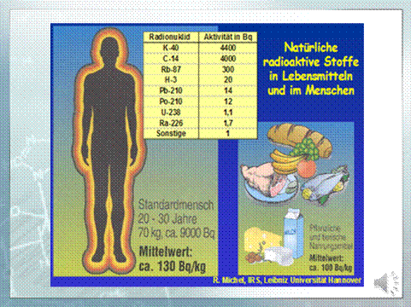
Και κάτι τελευταίο για να πάρετε μαζί σας σαν ενθύμιο κατά της ακτινοφοβίας:
Στην εικόνα βλέπουμε το σώμα ενός νέου ανθρώπου ηλικίας 20-30 ετών και βάρους περίπου 70 κιλών.
Η ενεργότητα των ραδιενεργών στοιχείων που περιέχονται σε αυτό το σώμα είναι περίπου 9.000 Bq. Δηλαδή περίπου 130 Bq ανά κιλό βάρους.
Οι περισσότεροι από εμάς έχουμε ξεπεράσει πρόσφατα τα 20-30 και είμαστε κάαπως υπέρβαροι, οπότε διαθέτουμε μια μέση ενεργότητα 10.000 Bq, δηλαδή 10.000 διασπάσεις ραδιενεργών ατόμων ανά δευτερόλεπτο για κάθε παρευρισκόμενο άνθρωπο , παρόλο που εγώ δεν είμαι απλά υπέρβαρος, αλλά παχύσαρκος και πρέπει να ακτινοβολώ πολύ περισσότερο…
Όσοι έχουν καλή όραση βλέπουν ασφαλώς το φωτοστέφανο που περιβάλλει το κεφάλι μου. Δεν είναι αγιοσύνη. Είναι η ατομική μου ακτινοβολία. Η προσωπική μου αύρα… Δεν τη βλέπετε; Είπα όσοι έχουν καλή όραση! Βάλατε γυαλιά και ακόμη δεν βλέπετε;
Δεν είναι τίποτα. Μην ανησυχείτε. Ο οφθαλμίατρος γνωρίζει σχετικά και θα σας εξηγήσει, ότι πρόκειται για ανέκδοτο, γιατί όπως είπαμε προηγουμένως την ιοντίζουσα ακτινοβολία ούτε τη βλέπουμε, Ούτε την ακούμε, ούτε τη μυρίζουμε…
Πίσω στο θέμα μας. Εάν λοιπόν είμαστε περίπου 50 άνθρωποι εδώ, πρέπει να συγκεντρώνονται γύρω στα 500.000 Bq σε αυτό το χώρο ( σε μια μπανιέρα του Απόλλωνα έχουμε περίπου 100.000 Bq).
Δηλαδή η παραμονή μας εδώ για 20 λεπτά ισοδυναμεί με 5 μπάνια στον Απόλλωνα; Και εάν μείνουμε 2 ώρες με 30 μπάνια; Ίσως…
Αλλά ο λογαριασμός δεν γίνεται έτσι και δεν συντρέχει κανένας λόγος να κενώσετε την αίθουσα, ούτε να σταματήσετε να τρώτε φυτικές και ζωικές τροφές, οι οποίες κατά μέσον όρο περιέχουν ραδιενεργά στοιχεία με μέση ενεργότητα 100 Bq ανά κιλό, ούτε να κοιμόσαστε σε ξεχωριστά δωμάτια με τους συντρόφους σας επειδή ακτινοβολούν και ακτινοβολείτε…
Η ραδιενέργεια κοντολογίς είναι αναπόσπαστο κομμάτι της ζωής και απαραίτητη για τη ζωή! Μπορεί να βλάψει μόνο από ατύχημα ή από αλόγιστή χρήση, όταν τεχνητά απελευθερώνονται τεράστιες ποσότητες.
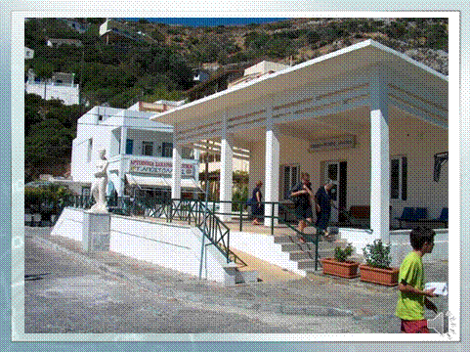
Όσο για την ακτινοβολία του ραδονίου των μεταλλικών πηγών, αποδεδειγμένα ωφελεί και είναι εκ των πραγμάτων δύσκολο να βλάψει…!

Σας ευχαριστώ που με υποστήκατε αγόγγυστα!
Και σας εύχομαι καλή υγεία και καλή συνέχεια.

